**Manual de Despliegue de Modelo de Machine Leaning en ambiente local**

Ingresar la siguiente línea de comandos en la carpeta destino

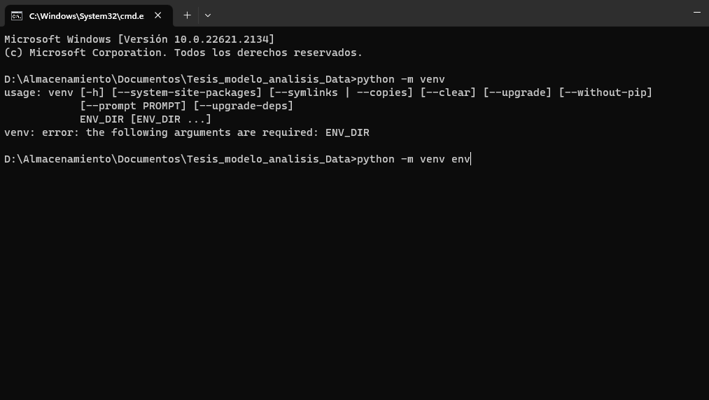

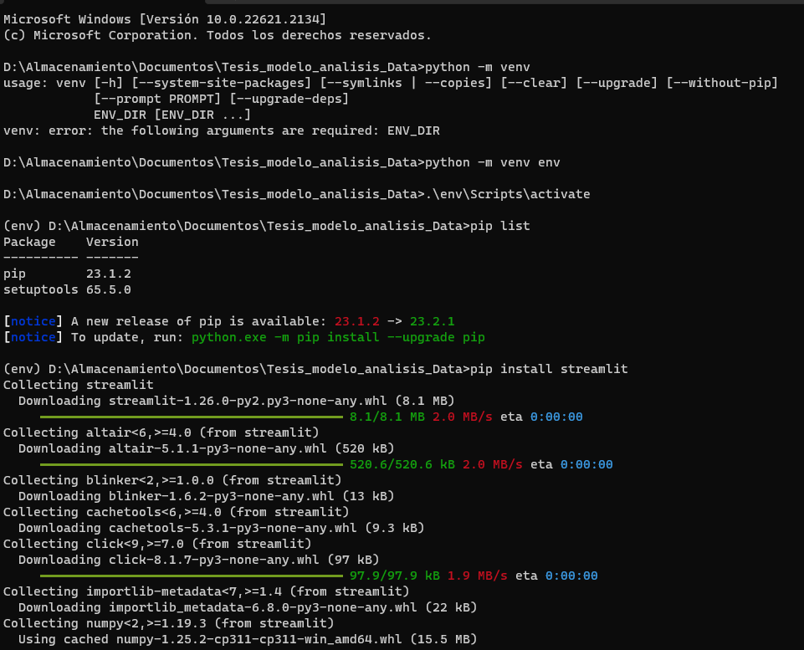

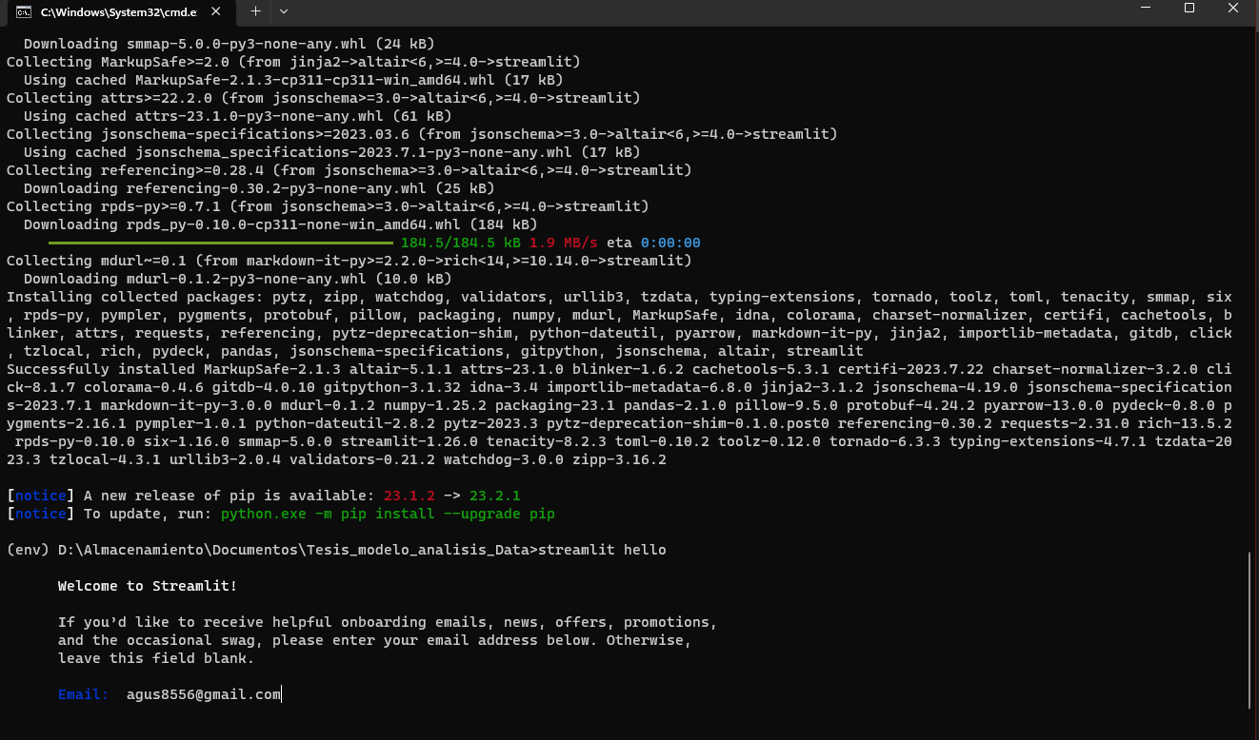

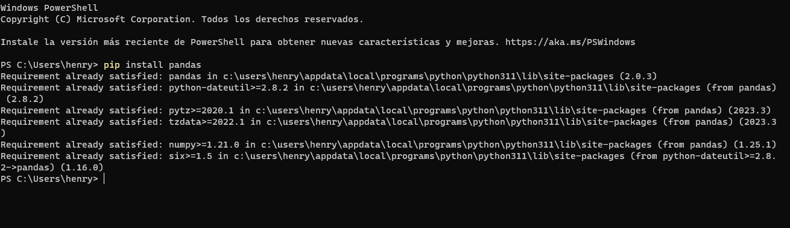

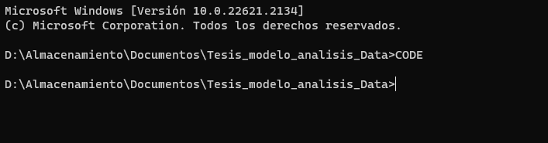

Etapa de levantamiento y despliegue de modelo a nivel local:

